**Дата:** 11.04.2022. **Клас:** 4 – Б **Вчитель:** Половинкина О.А.

**Урок:** літературне читання.

**Тема. Медіавіконце: як відзначити Всесвітній день поезії.**

**Мета**: ознайомити з видатними датами у сфері літератури; навчати помічати незвичайне у звичайному; розвивати зв’язне мовлення, уяву, фантазію учнів, збагачувати словниковий запас, розширювати світогляд учнів; виховувати любов до рідного слова.

**Обладнання**: презентація.

**Хід уроку**

**І. Організація класу.**

1. Створення позитивного психологічного клімату класу.

**ІІ. Актуалізація опорних знань.**

1. Емоційне налаштування.
2. Перевірка домашнього завдання.
3. Вправа «Вітання». Вчитель говорить – діти відтворюють слова рухами.

**ІІІ. Вивчення нового матеріалу.**

1. Медіавіконце: як відзначити Всесвітній день поезії. Бесіда.

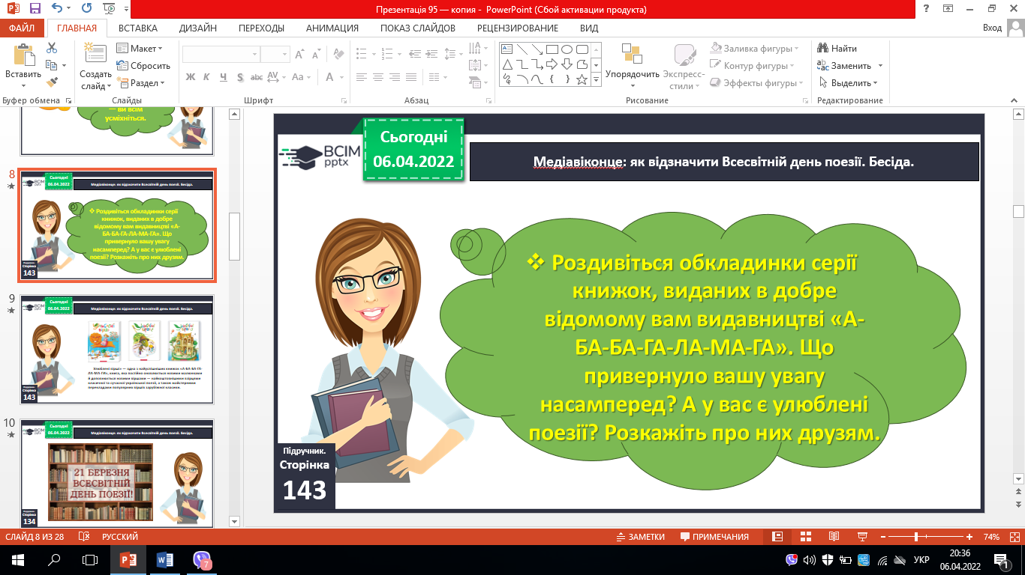

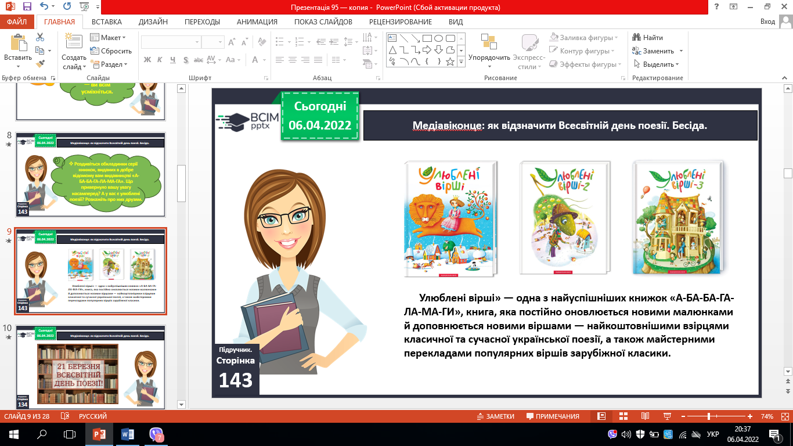

1. Повідомлення теми уроку.

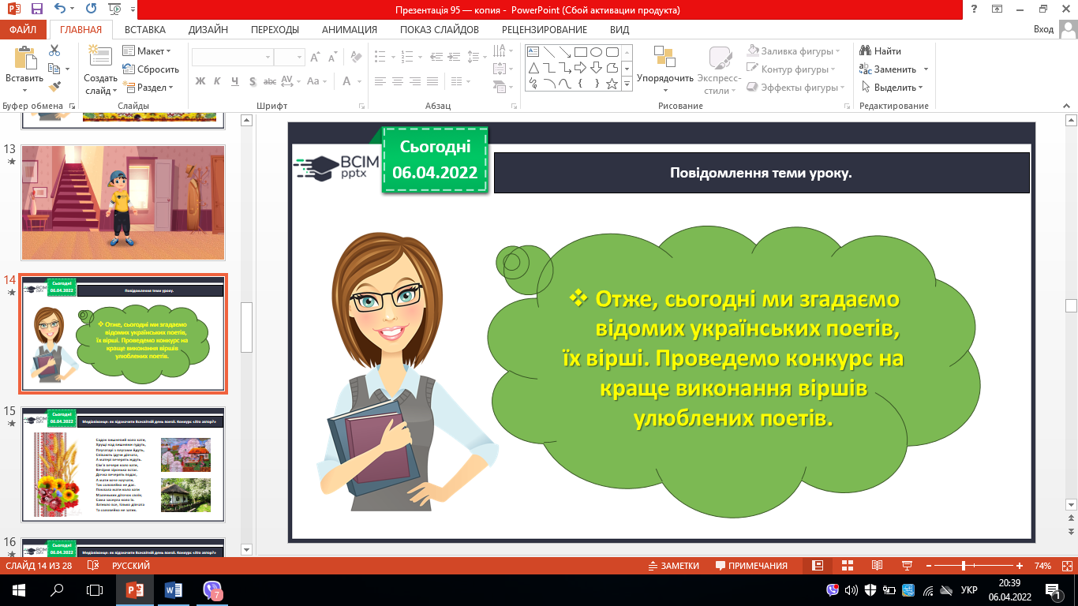

1. Медіавіконце: як відзначити Всесвітній день поезії. Конкурс «Хто автор?»

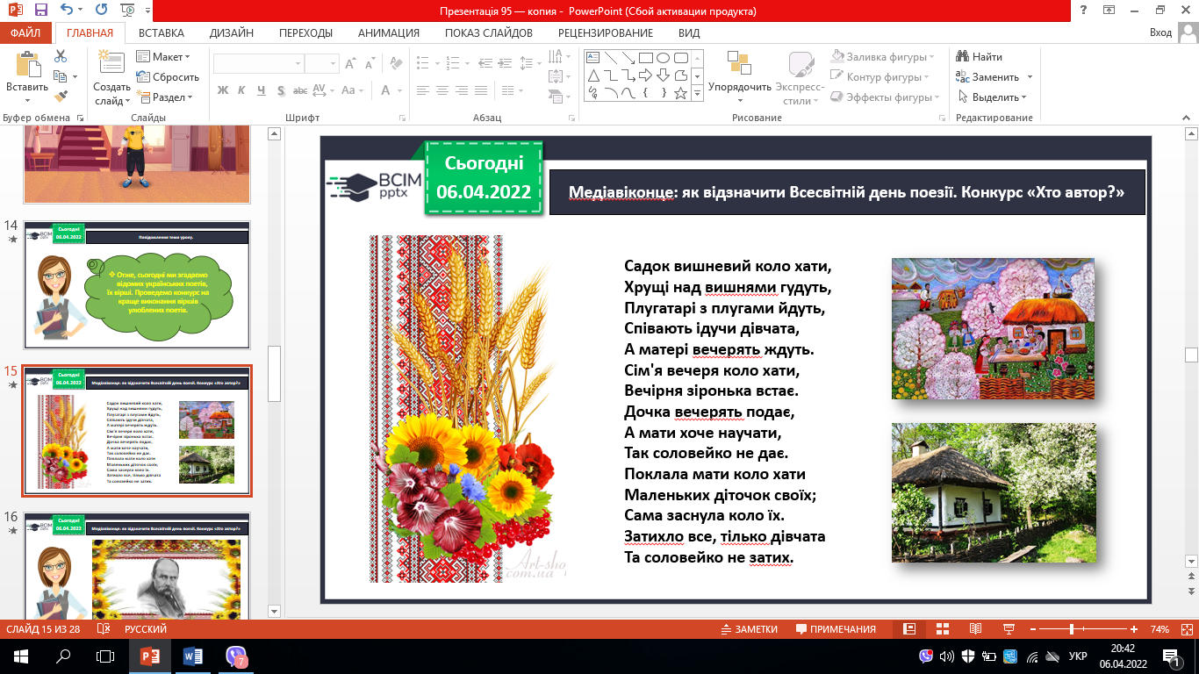 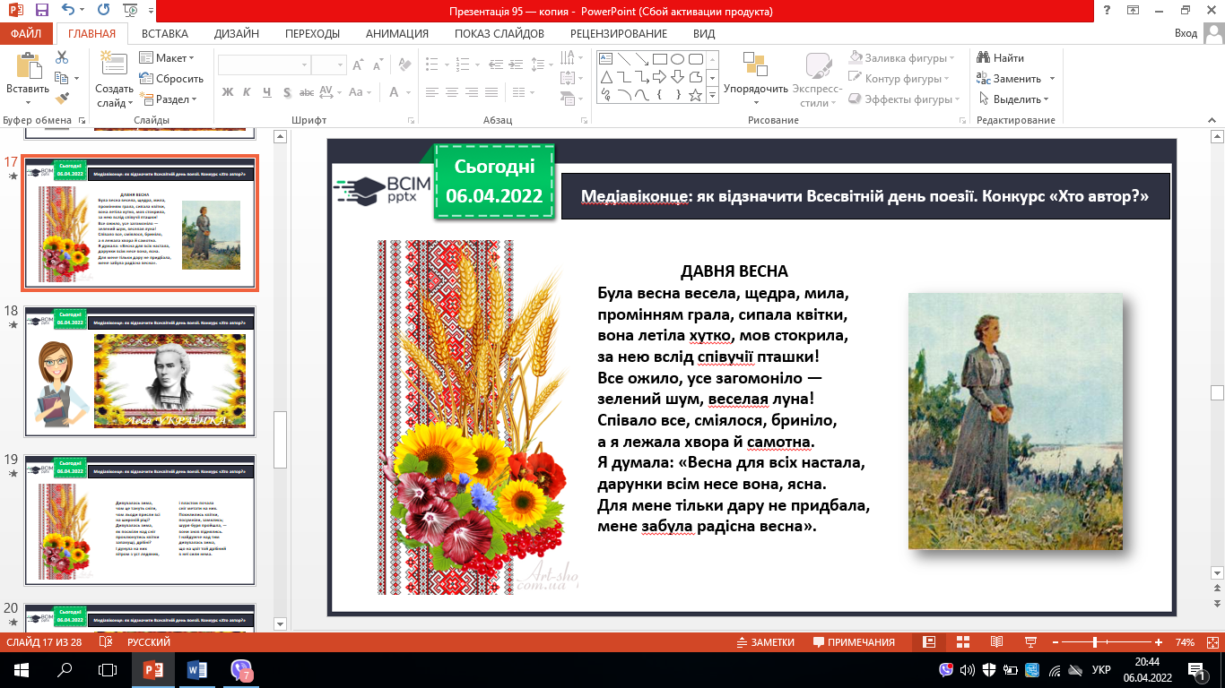

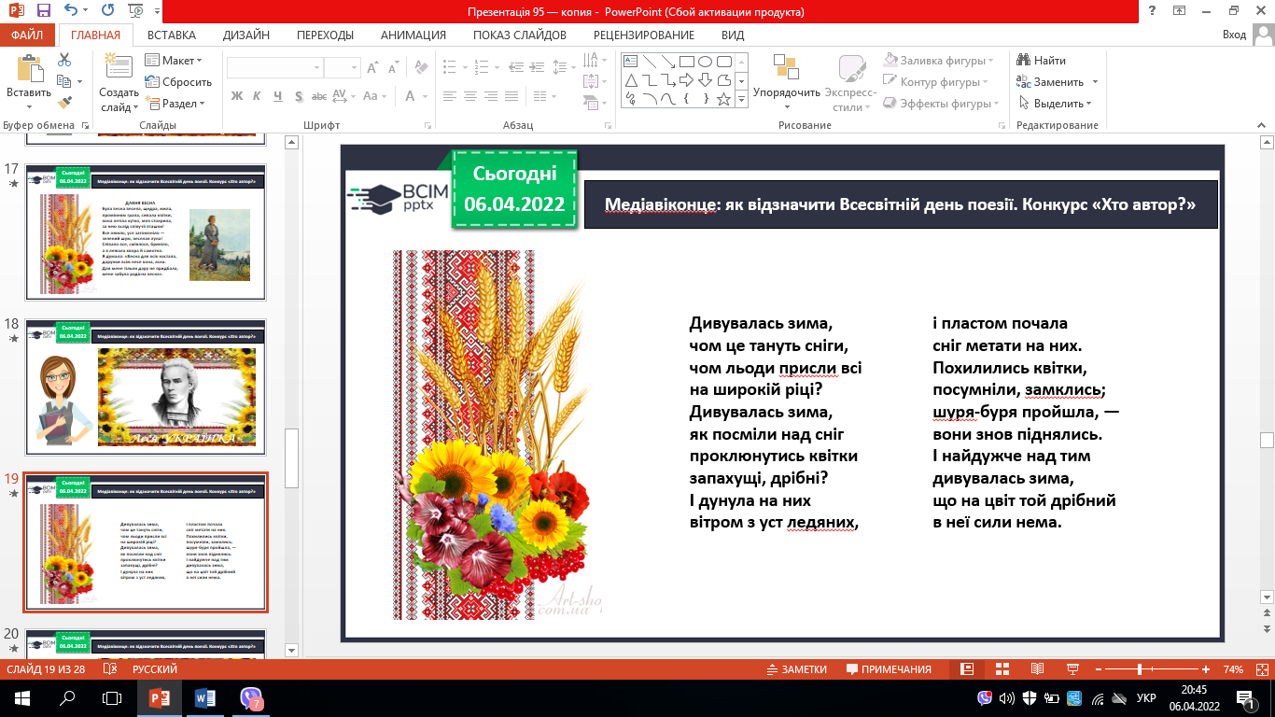 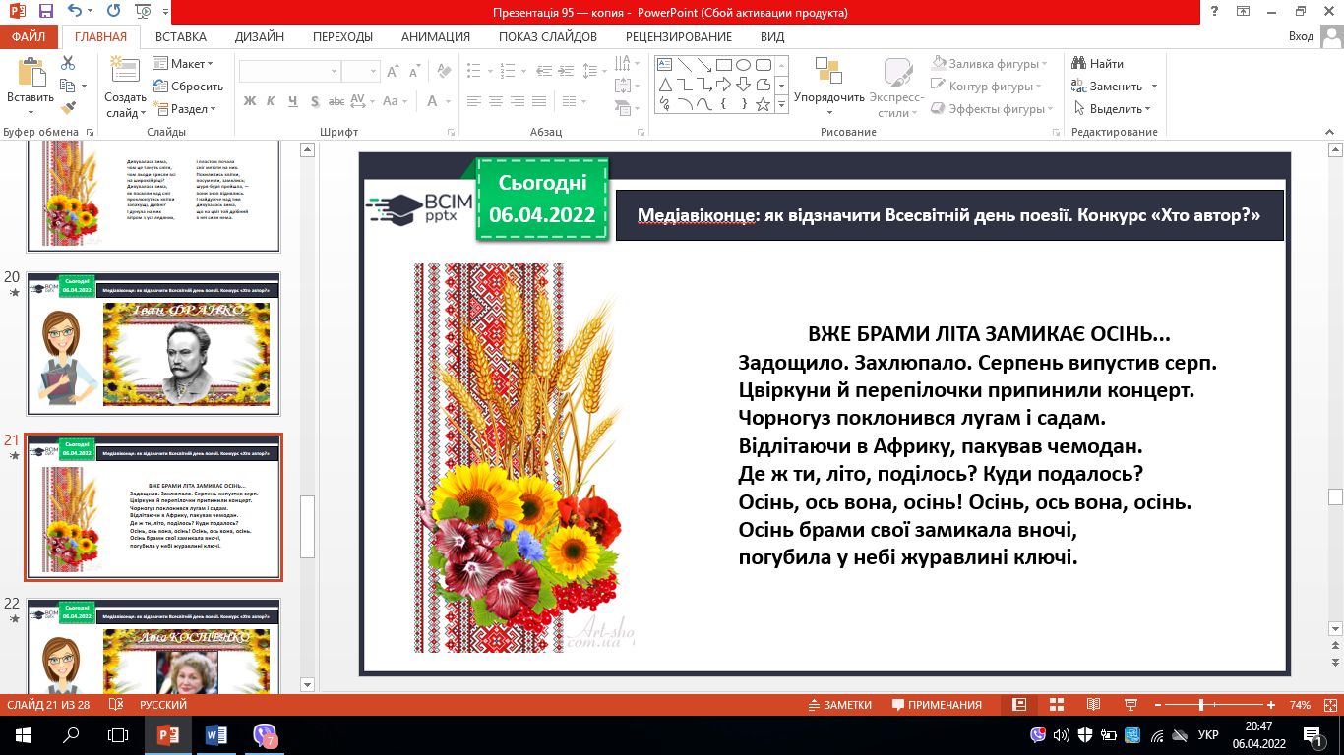

1. КОНКУРС на краще виконання віршів улюблених поетів.
2. Вправа «Мікрофон».
3. Рефлексія.

**ІV. Домашнє завдання.**

***Підручник с.143***

***Доберіть своє гасло до Всесвітнього дня поезії. Обговоріть його.***